7.0 CANTERAS, FUENTES DE AGUA Y BOTADEROS

7.1 GENERALIDADES

7.1.1 Ubicación y Descripción del Área de Trabajo
El proyecto materia de estudio, se desarrolla en el departamento de Puno, provincias de Puno y El Collao, entre los 3,810 y 3,850 metros de altura sobre el nivel del mar, con climas de lluvias, heladas además de una gradiente térmica elevada.

Geográficamente, se inicia en las coordenadas Norte: 8’246,036.33 Este 392,877.76 del Sistema WGS-84 zona 19 Sur, en el hito kilométrico 1363 de la carretera Puno – Desaguadero, ruta Nacional 003S, y finaliza en las coordenadas Norte: 8’221,727.93 Este: 431,070.29 del Sistema UTM WGS-84, zona 19 Sur, en el hito kilométrico 1413 de la carretera en mención.

7.1.2 Alcance del Trabajo
El alcance del trabajo de verificación de canteras consistió en la ubicación, delimitación, definición de caminos de acceso y evaluación del rendimiento de material. Asimismo se verificó, mediante análisis efectuados a las muestras las propiedades y calidad de los materiales utilizados.

En cuanto a las fuentes de agua se procedió a la ubicación, delimitación, definición de caminos de acceso y evaluación de su disponibilidad. Se verificó igualmente, mediante análisis efectuados a las muestras, las propiedades y calidad de los recursos hídricos.

Respecto a los botaderos se procedió a la ubicación, delimitación, definición de caminos de acceso y evaluación de su disponibilidad de los mismos.

7.2 ANTECEDENTES

7.2.1 Recopilación
Los documentos recopilados en son:

1. “ESTUDIO DE MANTENIMIENTO PERIÓDICO DE LA CARRETERA PUNO DESAGUADERO, TRAMO: PUNO – ILAVE (km 1363+000 – km 1413+000).

De la información recopilada de los estudios e informes existentes de la carretera Puno – Desaguadero realizada por el Ministerio de Transportes y comunicaciones Provias Nacional Zona XIV puno, se tiene las siguientes canteras, comprendidas en la zona del proyecto materia del presente estudio:

- Cantera : Santa María

Ubicación : Km 3+000 del tramo
Lado : Derecho.
Acceso : 2000 m.
Descripción : Suelo de origen Fluvial- glacial.
Superficialmente tiene un estrato de arena
arcillosa. SUCS: SW y ASSHTO: A-1-a(0)
Usos : Chancado para Base y Sub Base,
Concretos y Asfaltos.
Potencia : 100,000 m3.
Eficiencia : 70% par concretos y 30% para Asfaltos.
Tratamientos : limpieza de cobertura superficial 060 m,
zarandeo y selección
Disponibilidad : propiedad privada, pertenece a la
comunidad
Periodo de
Explotación : Todo el año

- Cantera : Jussapujo

Ubicación : Km 03+230 del tramo
Lado : Izquierdo
Acceso : 100 m.
Descripción : Suelo de origen Fluvial.
Superficialmente tiene un estrato de arena
Arcillosa con cobertura vegetal, SUCS: SM
y ASSHTO: A-1-b(0)
Usos : Para relleno con 70% de la cantera de
Santa María.
Potencia : 10,000 m3.
Eficiencia : 35%.
Tratamientos : limpieza de cobertura superficial 060 m,
Zarandeo.
Disponibilidad : propiedad de la comunidad
Periodo de
Explotación : Todo el año

- Cantera : Checa

Ubicación : Km 10+000 del tramo
Lado : Derecho
Acceso : 100 m.
Descripción : Arena gravosa pobremente graduada con
gravas subredondeadas y redondeadas.
SUCS: SM - SC y ASSHTO: A-2-4(0)
Usos : Para relleno y mampostería
Potencia : 15,000 m3.
Eficiencia : 70%.
Tratamientos : limpieza de cobertura superficial 0.50 m,
Zarandeo y selección.
Disponibilidad : propiedad privada
Periodo de
Explotación : Todo el año

Relación de canteras en los anexos del estudio.
- Cantera : Cutimbo
- Cantera : Azirumi
- Cantera : Jallihuaya
- Cantera : Río Ilave

7.3.2 Análisis
Haciendo un análisis de las canteras existentes las canteras Santa María y Checa se utilizaron en la conservación del tramo adyacente de la carretera y la cantera Jussapujo en la construcción de viviendas.

7.3.3 Cconclusiones
De la información recopilada se puede concluir:

- Las canteras solo han sido utilizadas en conservación del tramo adyacente de la pista.

- Las canteras sirven como relleno con excepción de la cantera de Santa María son canteras de cerro.

7.3 ESTUDIO DE CANTERAS

7.3.1 Ubicación de Canteras
Para el tramo Puno – Ilave del presente estudio se definió un total de 5 canteras que se puedan utilizar como materiales de construcción, a las cuales se realizó los estudios de verificación. Las canteras escogidas son:

    - Cantera Totorani Km 20+700 de la Ilave.

    - Cantera Ilave (Balsave) Km 1314+700

    - Cantera Pichacari Km 24+000 de Puno.

    - Cantera Río Cutimbo Km 23+500 de Puno.

    - Cantera Laraqueri Km 39+300 de Puno.

    - Trabajo de Campo
Comprendió la ubicación de los depósitos de materiales inertes más importantes en el área de influencia de la carretera actual; esto se realizó investigando las canteras utilizadas en proyectos anteriores ejecutados en la zona y aquellos utilizados por el MTC para la construcción y rehabilitación de la carretera.
Ubicados los depósitos se procedió a su investigación geotécnica mediante la ejecución de pozos exploratorios hasta una profundidad de 1.50 m bajo el nivel de terreno natural en donde fue requerido. Se realizó la descripción de la calicata y se obtuvieron muestras representativas del material, anotándose el espesor de las capas. Las muestras representativas fueron remitidas al laboratorio del consorcio ubicado en la ciudad de Puno, cuyos resultados se presentan en el resumen adjunto asimismo en el volumen de anexos (anexo 5).

Se prepararon reportes de perforación de canteras para cada una de ellas en las que se señalan las características físicas del depósito y del material.

Adicionalmente se determinaron las distancias de transporte, las condiciones de los caminos de acceso desde la carretera en estudio hasta el centro de gravedad de la cantera y desde este punto hasta una zona de tratamiento de los agregados y/o planta de asfalto.

7.3.3 Trabajo de Gabinmete
Las muestras representativas de las canteras fueron remitidas al laboratorio de l consorcio ubicado en la Ciudad de Puno, en donde se realizaron los ensayos de rutina, como son:

- Análisis granulométrico por tamizado
- Límites líquido, plástico e índice de plasticidad
- Contenido natural de humedad
- Equivalente de arena
- Compactación Proctor modificado
- Relación soporte California (C.B.R.)
- Abrasión en la máquina los ángeles
- Porcentaje de particulas planas y alargadas.
- Porcentajes de caras fracturadas
- Módulo de fineza.

Parte de estas muestras se enviaron a lima para realizarle los Siguientes ensayos en los Laboratorios de la UNI y Estudios Especiales del MTC.

- Durabilidad
- Ensayos de Riedel Weber
- Ensayo de Adherencia
- Sales Solubles totales
- Impurezas orgánicas

En base a la información de los espesores de las capas utilizables de los reportes de calicatas y al área disponible de la cantera se calculó el volumen bruto de material. Asimismo teniendo en consideración la información de los tamaños máximos y proporción de material para chancar se determinó el rendimiento de cada cantera.

Disponiéndose de la información técnica requerida de los trabajos de campo y laboratorio se seleccionaron las canteras a utilizarse.

Estas canteras ya han sido utilizadas en labores de pavimentación y mantenimiento de la vía en anteriores oportunidades con buenos resultados por lo que los ensayos efectuados tienen características de verificación.

Habiendo analizado los antecedentes constructivos y los resultados de laboratorio, se ha seleccionado a la cantera Ilave para la producción de agregado fino para el la producción de Slurry Seals mantenimiento de la carretera.

A continuación adjuntamos las fichas de cada cantera así como el resumen de ensayos.

FICHA DE CANTERA

Cantera : Cantera Totorani

Ubicación : Km. 20+700 de la Carretera Ilave – totorani, al lado
derecho de la vía.

Acceso : 750 m.

Tipo de Material : de río.

Área Explotable : 43,301.865 m²

Vol. Bruto Explotable : 64,952.798 m³

Potencial Neto : 60,000 m³

Rendimientos Est. : 95 %.

Periodo de Explotación: Época de Estiaje.

Utilización : Base granular, sub-base granular, cemento Pórtland, relleno.

Proyecto : Estudio Definitivo de Mantenimiento Periódico de la Carretera Puno -
Desaguadero Tramo Puno - Ilave

Consultor : CONSORCIO San Juan

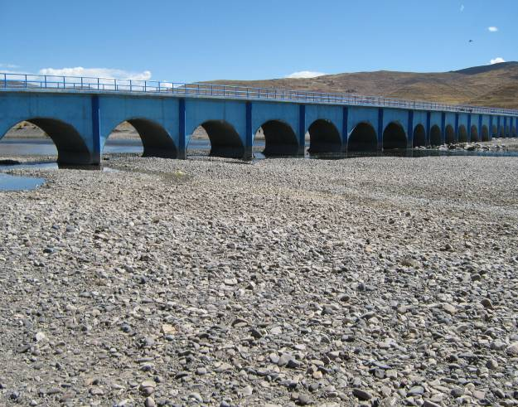
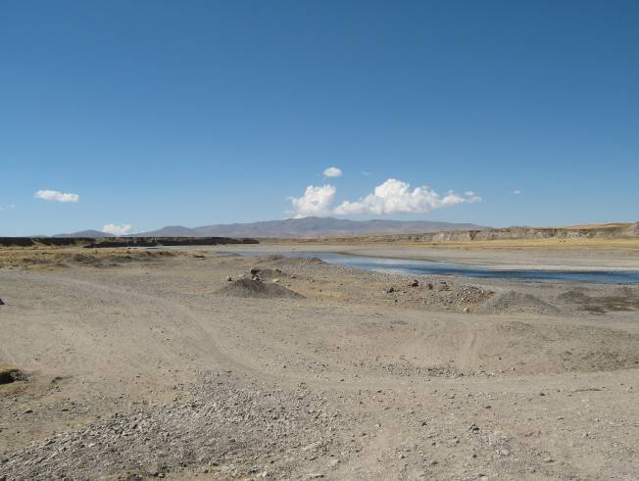

Julio 2008

RESUMEN DE ENSAYOS CANTERA TOTORANI

Calidad de materiales | Ensayo | Grueso | Fino
Calidad de materiales | Límite liquido | NP
Calidad de materiales | Índice plástico | NP
Calidad de materiales | Clasificación AASHTO | A-1-a
Calidad de materiales | Clasificación SUCS | GW
Calidad de materiales | Pasante No 200 | 0.40 %
Calidad de materiales | Humedad natural | 2.95 %
Calidad de materiales | Módulo de fineza | 7.10
Calidad de materiales | Equivalente arena |  | 80.30%
Calidad de materiales | Abrasión % | 20.65 %
Calidad de materiales | Partículas chatas alargadas | 14.60 %
Calidad de materiales | Caras de fractura | 13.90 %
Calidad de materiales | Durabilidad | 5.38 % | 6.30%
Calidad de materiales | Máxima densidad | 2.13
Calidad de materiales | Humedad Optima | 7.40
Calidad de materiales | CBR 100% | 97.10
Calidad de materiales | CBR 95% | 69.30
Calidad de materiales | Sales Solubles Totales (mg/Kg) | 420.00
Calidad de materiales | Impuresas orgánicas | aceptable

FICHA DE CANTERA

Cantera : Cantera Ilave (Balsave)

Ubicación : Km. 1314+700, al lado Izquierdo de la vía.

Acceso : 2,000 m.

Tipo de Material : de río.

Área Explotable : 33,117.170 m²

Vol. Bruto Explotable : 49,675.755 m³

Potencial Neto : 47,000 m³

Rendimientos Est. : 95 %

Periodo de Explotación: Época de Estiaje.

Utilización : Cemento Pórtland.

Proyecto : Estudio Definitivo de Mantenimiento Periódico de la Carretera Puno -
Desaguadero Tramo Puno - Ilave

Consultor : CONSORCIO San Juan

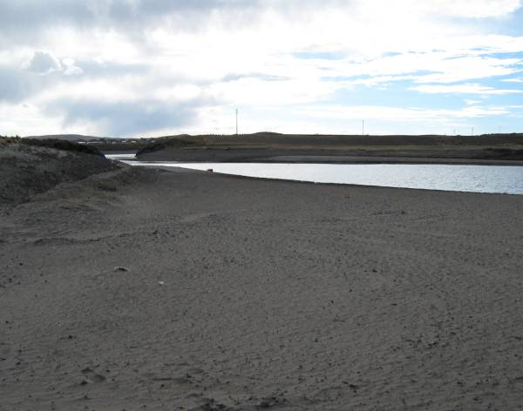
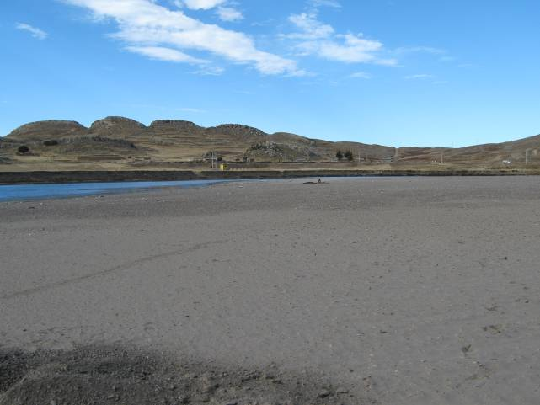

Julio 2008

RESUMEN DE ENSAYOS CANTERA BALSAVE

Calidad de materiales | Ensayo | Grueso | Fino
Calidad de materiales | Límite liquido | NP
Calidad de materiales | Índice plástico | NP
Calidad de materiales | Clasificación AASHTO | A-1-a
Calidad de materiales | Clasificación SUCS | SW
Calidad de materiales | Pasante No 200 | 1.10 %
Calidad de materiales | Humedad natural | 3.20 %
Calidad de materiales | Módulo de fineza | 5.24
Calidad de materiales | Equivalente arena |  | 72.70%
Calidad de materiales | Abrasión % | 18.31 %
Calidad de materiales | Partículas chatas alargadas | 11.40 %
Calidad de materiales | Caras de fractura | 11.60 %
Calidad de materiales | Durabilidad |  | 6.76%
Calidad de materiales | Sales Solubles Totales (mg/Kg) | 390.00
Calidad de materiales | Impuresas orgánicas | aceptable

FICHA DE CANTERA

Cantera : Cantera Pichacani

Ubicación : Km. 24+000 de la Ciudad de Puno, al lado
Derecho de la vía.

Acceso : 12 Km. acondicionar acceso

Tipo de Material : de río.

Área Explotable : 36,505.542 m²

Vol. Bruto Explotable : 54,758.313 m³

Potencial Neto : 49,000 m³

Rendimientos Est. : 90 %

Periodo de Explotación: Todo el año.

Utilización : Carpeta asfáltica, TSB, base granular, sub-base granular, cemento
Pórtland, relleno.

Proyecto : Estudio Definitivo de Mantenimiento Periódico de la Carretera Puno -
Desaguadero Tramo Puno - Ilave

Consultor : CONSORCIO San Juan

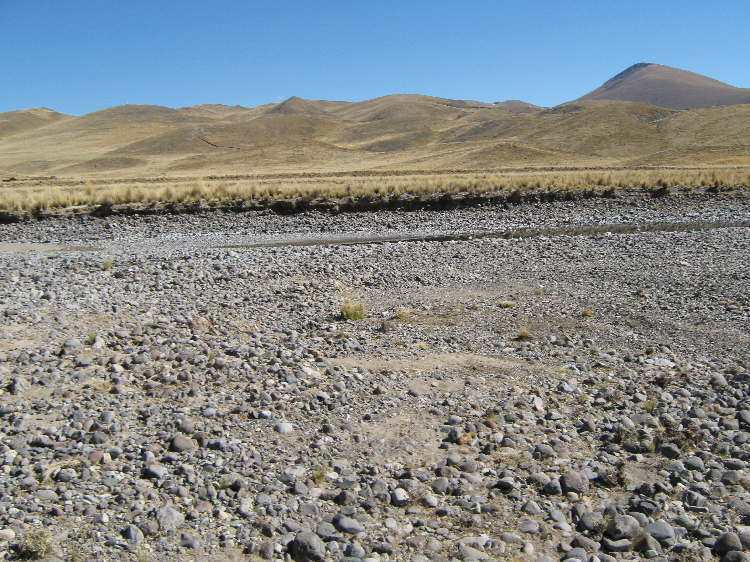

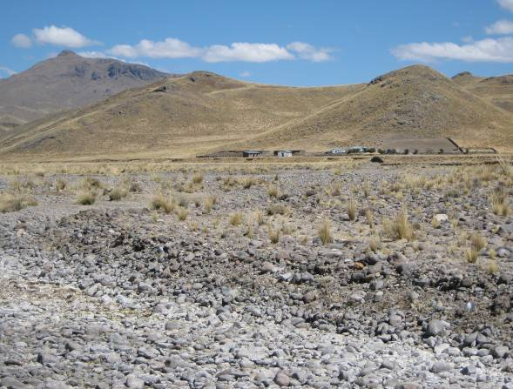

Julio 2008

RESUMEN DE ENSAYOS CANTERA PICHACANI

Calidad de materiales | Ensayo | Grueso | Fino
Calidad de materiales | Límite liquido | NP
Calidad de materiales | Índice plástico | NP
Calidad de materiales | Clasificación AASHTO | A-1-a
Calidad de materiales | Clasificación SUCS | GP
Calidad de materiales | Pasante No 200 | 0.80 %
Calidad de materiales | Humedad natural | 3.50 %
Calidad de materiales | Módulo de fineza | 7.23
Calidad de materiales | Equivalente arena |  | 70.10%
Calidad de materiales | Abrasión % | 22.03 %
Calidad de materiales | Partículas chatas alargadas | 15.80 %
Calidad de materiales | Caras de fractura | 14.40 %
Calidad de materiales | Durabilidad | 4.55 % | 6.02%
Calidad de materiales | Máxima densidad | 2.10
Calidad de materiales | Humedad Optima | 7.90
Calidad de materiales | CBR 100% | 92.90
Calidad de materiales | CBR 95% | 73.50
Calidad de materiales | Sales Solubles Totales (mg/Kg) | 504.00
Calidad de materiales | Impuresas orgánicas | aceptable

FICHA DE CANTERA

Cantera : Cantera Cutimbo

Ubicación : Km. 23+000 de la Ciudad Puno, al lado
derecho de la vía.

Acceso : 400 m.

Tipo de Material : de río.

Área Explotable : 70,869.649 m²

Vol. Bruto Explotable : 106,304.474 m³

Potencial Neto : 95,000 m³

Rendimientos Est. : 90 %

Periodo de Explotación: Época de Estiaje.

Utilización : TSB, base granular, sub-base granular, cemento Pórtland, relleno.

Proyecto : Estudio Definitivo de Mantenimiento Periódico de la Carretera Puno -
Desaguadero Tramo Puno - Ilave

Consultor : CONSORCIO San Juan

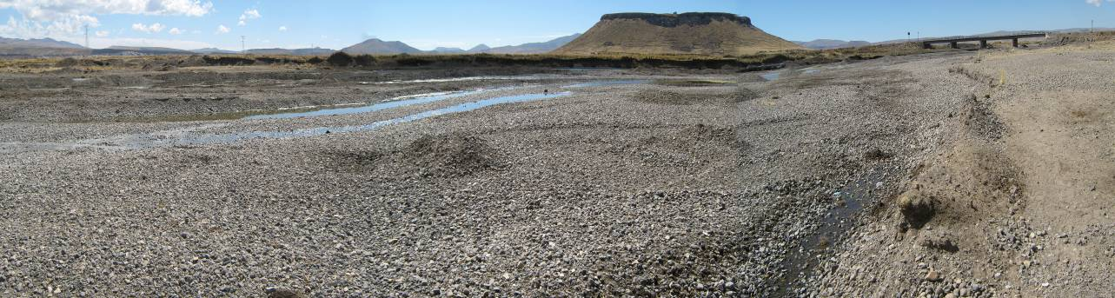

Julio 2008

RESUMEN DE ENSAYOS CANTERA CUTIMBO

Calidad de materiales | Ensayo | Grueso | Fino
Calidad de materiales | Límite liquido | NP
Calidad de materiales | Índice plástico | NP
Calidad de materiales | Clasificación AASHTO | A-1-a
Calidad de materiales | Clasificación SUCS | GW
Calidad de materiales | Pasante No 200 | 1.30 %
Calidad de materiales | Humedad natural | 2.90 %
Calidad de materiales | Módulo de fineza | 6.35
Calidad de materiales | Equivalente arena |  | 71.30 %
Calidad de materiales | Abrasión % | 21.07 %
Calidad de materiales | Partículas chatas alargadas | 15.30 %
Calidad de materiales | Caras de fractura | 11.10 %
Calidad de materiales | Durabilidad | 5.40 % | 6.41%
Calidad de materiales | Máxima densidad | 2.15
Calidad de materiales | Humedad Optima | 5.90
Calidad de materiales | CBR 100% | 98.60
Calidad de materiales | CBR 95% | 62.50
Calidad de materiales | Sales Solubles Totales (mg/Kg) | 564.00
Calidad de materiales | Impuresas orgánicas | aceptable

FICHA DE CANTERA

Cantera : Cantera Laraqueri

Ubicación : Km. 39+300 de la Carretera Puno – Moquegua, al lado
Izquierdo de la vía.

Acceso : 720 m.

Tipo de Material : de río.

Área Explotable : 42,057.304 m²

Vol. Bruto Explotable : 63,085.956 m³

Potencial Neto : 56,000 m³

Rendimientos Est. : 90 %

Periodo de Explotación: Época de Estiaje.

Utilización : Base granular, sub-base granular, cemento
Pórtland, relleno.

Proyecto : Estudio Definitivo de Mantenimiento Periódico de la Carretera Puno -
Desaguadero Tramo Puno - Ilave

Consultor : CONSORCIO San Juan

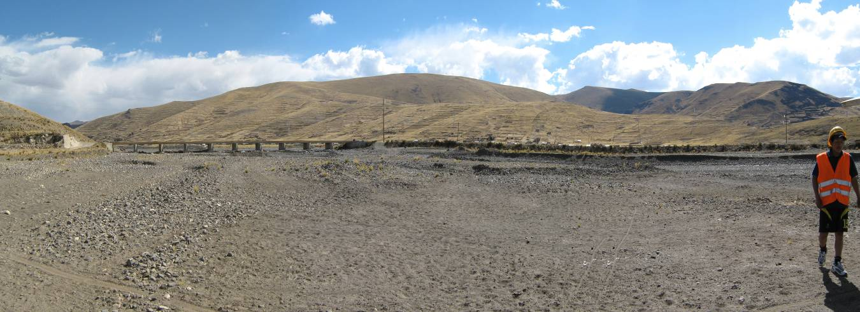

Julio 2008

RESUMEN DE ENSAYOS CANTERA LARAQUERI

Calidad de materiales | Ensayo | Grueso | Fino
Calidad de materiales | Límite liquido | NP
Calidad de materiales | Índice plástico | NP
Calidad de materiales | Clasificación AASHTO | A-1-a
Calidad de materiales | Clasificación SUCS | GP
Calidad de materiales | Pasante No 200 | 1.10 %
Calidad de materiales | Humedad natural | 3.75 %
Calidad de materiales | Módulo de fineza | 6.16
Calidad de materiales | Equivalente arena |  | 76.70%
Calidad de materiales | Abrasión % | 27.98 %
Calidad de materiales | Partículas chatas alargadas | 15.00 %
Calidad de materiales | Caras de fractura | 6.70 %
Calidad de materiales | Durabilidad | 5.15 % | 6.69%
Calidad de materiales | Máxima densidad | 2.16
Calidad de materiales | Humedad Optima | 6.40
Calidad de materiales | CBR 100% | 98.30
Calidad de materiales | CBR 95% | 69.30
Calidad de materiales | Sales Solubles Totales (mg/Kg) | 486.00
Calidad de materiales | Impuresas orgánicas | aceptable

7.4 ESTUDIO DE FUENTES DE AGUA

7.4.1 Ubicación de Fuentes de Agua
Los puntos definidos para fuentes de agua son los siguientes:

Lago Titicaca
Ubicación : 1372+500 Lado Izquierdo
Acceso : 700m
Régimen : permanente.
Usos : Fabricación de Concreto de cemento Portland.
Disponibilidad : se encuentra en suelos cerca al lago no tiene propietario.

Lago Ilave
Ubicación : 1414+600 Lado Izquierdo
Acceso : 200m
Régimen : permanente.
Usos : Fabricación de Concreto de cemento Portland.
Disponibilidad : se encuentra en suelos del río ILave.

Lago Ilave (Cantera Totorani)
Ubicación : 1414+600 Lado Derecho
Acceso : 22,000m
Régimen : permanente.
Usos : Fabricación de Concreto de cemento Portland.
Disponibilidad : se encuentra en suelos del cantera Totorani.

El resumen de las fuentes de agua se muestra en el cuadro siguiente:

UBICACIÓN | FUENTE DE AGUA
KM 1372+500 LI 700m | Lago Titicaca
KM 1414+600 | Río Ilave
A 22 KM del 1414+600 | Rio Ilave

7.4.2 Trabajo de Campo
Se ha llevado a cabo el muestreo en los puntos definidos para el aprovisionamiento de agua. Dichas muestras fueron sometidas a los respectivos ensayos químicos con el objetivo de determinar la factibilidad de su uso en obra.

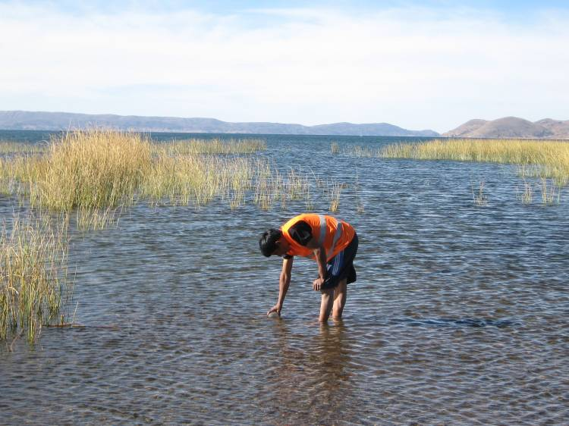

7.4.3 Trabajo de Gabinete
Ha consistido en el análisis de agua realizado para todas las muestras obtenidas indicadas anteriormente.

A continuación se presenta el cuadro con los resultados obtenidos

N° Campo | (mg/L) Cl⁻ | (mg/L) SO₄ | pH | Sólidos en Suspensión
KM 1372+500 LI 700m | 241.13 | 240.15 | 6.90 | 0.00
KM 1414+600 | 81.56 | 144.09 | 6.80 | 100.00
A 22 KM del 1414+600 | 60.28 | 96.06 | 6.85 | trazas

Se adjunta los resultados del análisis de agua realizada en el laboratorio “LASA” INGENIEROS y el plano de fuentes de agua.

7.5 BOTADEROS

7.5.1 Ubicación de Botaderos
Para efectos de la eliminación del material excedentes (limpieza de alcantarillas, cunetas y pontones), ha determinado el siguiente botadero ó áreas de disposición de material excedente.

Ubicación de depósitos de materiales excedentes

Principales
Km. 1407+800 LI Vol. = 1,350.00 m³ acceso: 30m

7.5.2 Trabajo de Campo
Ha consistido en determinar la ubicación de los DMEs. Acto seguido se procedió a realizar el levantamiento topográfico para la determinación del volumen del botadero.

7.5.3 Trabajo de Gabinete
Se realizó el seccionamiento de los DMEs para poder determinar los volúmenes de material excedente que pueden albergar dichos DMEs.

    - ANALISIS, CONCLUSIONES Y RECOMENDACIONES

- La cantera Cutimbo será utilizada para la producción de agregados para el tratamiento superficial bicapa.

- Estas canteras ya han sido utilizadas en labores de repavimentación y mantenimiento de la vía en anteriores oportunidades con buenos resultados.

  - Para el tramo ya que todas las alternativas de solución contemplan el reciclado del material granular de la estructura del pavimento existente, en los trabajos de mantenimiento de la plataforma de la vía casi no existirá material para eliminar en botaderos.

- Se recomienda que el acopio de materiales en la cantera se efectué con la debida anticipación, preferentemente en las épocas de estiaje.

- En todas las canteras localizadas, deberá eliminarse el material orgánico superficial (vegetal y materiales inadecuados), en un espesor de acuerdo en cada caso.

- Para incrementar el rendimiento de la cantera y agregado, resulta necesario que cuente con las características idóneas, por lo tanto, se deberá triturar el agregado grueso, previamente zarandeado, separado de la arena para cada uno de los usos y tratamientos recomendados.

  - El tramo cuenta con muchas fuentes de agua.

  - Se recomienda llevar un control estricto en el cumplimiento de las especificaciones técnicas con los materiales a emplear de las canteras así como de las fuentes de agua.

  - En las calicatas se realizaron prospecciones de 1.50 m de profundidad debido a que los materiales de la canteras eran muy sueltas y no permitían que se excave mas profundo, debido a que las paredes de la calicata colapsaban y el diámetro de la calicata aumentaba.

  - Debido a que las alternativas de solución contemplan reciclado no se necesitara mucho material de préstamo de cantera, razón por lo cual se delimito las canteras en un volumen alrededor de los 4,000 m³

